○ خبر ویژه القدس العربی:  تشکیلات خودگردان، یونسکو را به حفاظت از میراث بیت المقدس فراخواند  تشکیلات خودگردان فلسطین از سازمان علمی، فرهنگی و اموزشی سازمان ملل "یونسکو" خواست به منظور در امان ماندن میراث جهانی در بیت المقدس از اقدامات ویرانگر اشغالگران صهیونیست یک نماینده دائمی به این شهر اعزام کنند. ریاض المالکی وزیر خارجه ...  ››› ص. 2 |  | ◊ مقاله معاریو:  نشست اقتصادی بحرین تنها یک توهم و شکست بزرگ برای تل آویو بود  نشست اقتصادی بحرین تنها یک توهم و شکست بزرگ برای تل آویو بود البته برگزاری این نشست نوعی روحیه (کاذب) پیشرفت و توسعه را به برگزار کنندگان آن بخشید. البته نشست منامه ویژگی دیگری نیز داشت و آن هم این بود که توانست برای مدتی بر شکست ...  ››› ص. 7
• شنبه 15 تیر ماه 1398 • شماره 481 • 7 صفحه • 6 جولای 2019 •
ویژه های تصویری
* گفتگوی تلفنی هنیه و بری در مورد معامله قرن
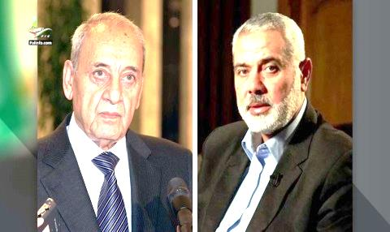
›› ص. 5
* بازتاب خبری/
واکنش امیرعبداللهیان در قبال افتتاح تونل صهیونیستها در حریم مسجد الاقصی

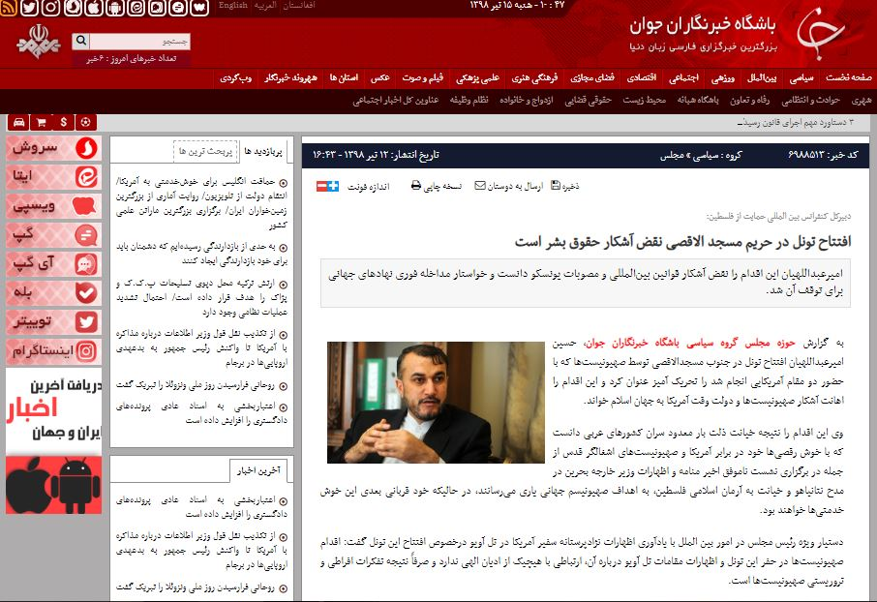
›› ص. 6

□ روسیا الیوم: وزیر خارجه روسیه: بُعد اقتصادی معامله قرن با قطعنامه‌های سازمان ملل مغایرت دارد.

□ المنار: جنبش جهاد اسلامی فلسطین: اقدام "دیوید فریدمن" در مراسم افتتاحیه تونل در قدس اشغالی، نشان دهنده مهر تایید آمریکا بر سیاست های دشمن صهیونیستی در قبال مسجد الاقصی و هتک حرمت مقدسات اسلامی و عربی است.

□ العهد: خلیل الحیه عضو ارشد حماس، تلاش برای به شکست‌کشاندن معامله قرن را ادامه می‌دهیم.

1- خلیل الحیه: تهدیدات نتانیاهو عزم و اراده مقاومت را تقویت می‌کند.

2- محمود عباس: «معامله قرن» مانند «کنفرانس منامه» شکست می‌خورد.

3- فرمانده اطلاعات ارتش صهیونیست ها استعفا کرد.

4- حمله داماد ترامپ به مقامات فلسطینی.

5 -۴۰ فلسطینی در راهپیمایی بازگشت غزه زخمی شدند.

6- اردن: بدون تشکیل کشور فلسطین صلح محقق نخواهد شد.

7- سازمان آزادیبخش فلسطین: هیچکس قادر به یکسره کردن قضیه آوارگان فلسطینی نیست.

8- یک مقام صهیونیست تاکید کرد: بهبود اوضاع غزه مشروط به ادامه آرامش در مرزهای غزه.

9- واکنش حماس به استعفای مقام نظامی رژیم صهیونیستی.

13/04/1398 | تاریخ انتشار: |  | القدس العربی |  |  | منبع: |  |  |  | خبر ویژه:

تشکیلات خودگردان، یونسکو را به حفاظت از میراث بیت المقدس فراخواند
تشکیلات خودگردان فلسطین از سازمان علمی، فرهنگی و اموزشی سازمان ملل "یونسکو" خواست به منظور در امان ماندن میراث جهانی در بیت المقدس از اقدامات ویرانگر اشغالگران صهیونیست یک نماینده دائمی به این شهر اعزام کنند. ریاض المالکی وزیر خارجه تشکیلات خودگردان فلسطین با صدور بیانیه ای ضمن اعلام این مطلب بر اهمیت این اقدام تاکید کرد. وی گفت: رویکرد یهودی سازی بیت المقدس و از بین رفتن آثار تاریخی و دینی و فرهنگی و تغییر یافتن وضعیت موجود توسط اشغالگران قدس باید مورد توجه محافل بین المللی قرار گیرد. المالکی تاکید کرد: دیپلماسی فلسطینی تمامی تلاش های اسراییلی ها برای از بین بردن میراث ملی و فرهنگ و تمدن و تاریخ فلسطینیان و تغییر واقعیت های موجود توسط آنان را ناکام خواهد گذاشت.
14/04/1398 | تاریخ انتشار: |  | المنار |  |  | منبع: |  |  | 1 | خبر شماره:

خلیل الحیه: تهدیدات نتانیاهو عزم و اراده مقاومت را تقویت می‌کند
خلیل الحیه عضو دفتر سیاسی جنبش حماس تاکید کرد: مقاومت فلسطین از لحاظ قدرت و اعتقاد به مسیر خود پیشرفت کرده است. وی در ادامه افزود: مرحله آتی نیازمند تقویت اتحاد و قدرت و مقابله با اشغالگران و گسترش دامنه درگیری با دشمن صهیونیستی در تمام زمینه ها است. الحیه هم چنین به تهدیدات بنیامین نتانیاهو نخست وزیر رژیم صهیونیستی علیه فلسطین اشاره کرد. وی تصریح کرد: خطاب به نتانیاهو می گویم اگر فکر می کنی تهدیدات تو علیه فلسطین و مقاومت ما را می ترساند این پاسخ مقاومت است: ما به سمت قدس در حرکتیم و حرفهای تو تنها عزم ما را تقویت می کند.
13/04/1398 | تاریخ انتشار: |  | المیادین |  |  | منبع: |  |  | 2 | خبر شماره:

محمود عباس: «معامله قرن» مانند «کنفرانس منامه» شکست می‌خورد
رئیس تشکیلات خودگردان فلسطین با تاکید بر مخالفت این تشکیلات با معامله قرن گفت که این معامله مانند کنفرانس منامه شکست خواهد خورد. محمود عباس، رئیس تشکیلات خودگردان فلسطین در واکنش به اظهارات اخیر جراد کوشنر، داماد دونالد ترامپ، رئیس‌جمهور آمریکا گفت: فلسطین هرگز میانجیگری به تنهایی آمریکا را قبول نخواهد کرد. وی گفت: از زمان قرارداد اوسلو تاکنون میانجیگری آمریکا نتیجه‌ای نداشته است. رئیس تشکیلات خودگردان فلسطین تاکید کرد: دولت ترامپ باید برای فراهم کردن مقدمات مذاکرات راه حل تشکیل دو دولت را به رسمیت شناخته و قدس شرقی را سرزمین اشغالی بداند.
13/04/1398 | تاریخ انتشار: |  | یدیعوت آحارونوت |  |  | منبع: |  |  | 3 | خبر شماره:

فرمانده اطلاعات ارتش صهیونیست ها استعفا کرد
منابع صهیونیستی اعلام کردند: فرمانده اطلاعات ارتش این رژیم به دنبال شکست در یک عملیات ویژه ترور در خان یونس در جنوب نوار غزه از سمت خود استعفا کرده است. این منابع بدون اشاره به نام کامل این فرمانده نظامی، تنها با علامت اختصاری "ج" از آن یاد کرده و می نویسد: استعفای این فرمانده ارشد نظامی اسرائیل پس از آن صورت می گیرد که وی در یک عملیات ترور، ناموفق عمل کرده بود.
13/04/1398 | تاریخ انتشار: |  | سی ان ان عربی |  |  | منبع: |  |  | 4 | خبر شماره:

حمله داماد ترامپ به مقامات فلسطینی
جرارد کوشنر داماد دونالد ترامپ رئیس جمهوری آمریکا در کنفرانسی مطبوعاتی در واشنگتن به شدت رهبران فلسطینی را مورد حمله قرار داده و از آنان به عنوان "احمق" نام برد. طراح معامله قرن در عین حال محمود عباس رئیس تشکیلات خودگردان فلسطین را مورد احترام قرار داده و تاکید کرد که ترامپ ابومازن را دوست دارد. فرستاده ویژه آمریکا به خاورمیانه از تحریم نشست بحرین توسط فلسطینیان به عنوان "یک اقدام جنون آمیز و اشتباه و وحشتناک و ویرانگر " یاد کرد. کوشنر همچنین از عدم مشارکت رهبران فلسطین در این نشست به عنوان "یک اشتباه راهبردی " نام برده و فاش کرد که اقدامات بعدی طرح معامله قرن آمریکا احتمالاً هفته آینده اعلام خواهد شد اما از بعد سیاسی این طرح پرده برنداشت. کوشنر در پاسخ به سوال خبرنگار لبنانی در مورد سرنوشت آوارگان فلسطینی در سراسر جهان یکی از مسائل خطرناک پشت پرده معامله قرن را برملا کرده و اظهار داشت: آوارگان فلسطینی بهتر است در مناطق مسکونی کنونی خود باقی مانده و به آنها حق تابعیت اعطا و غرامت مالی پرداخت خواهد شد.
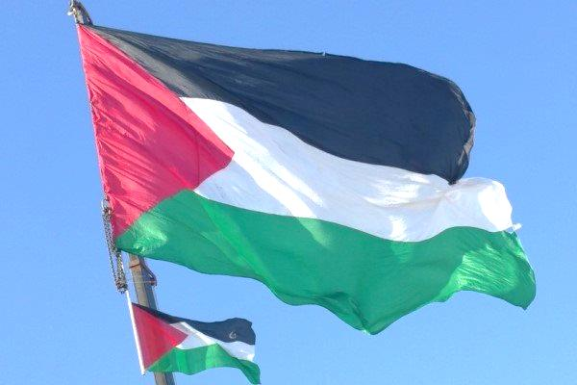
15/04/1398 | تاریخ انتشار: |  | فلسطین الیوم |  |  | منبع: |  |  | 5 | خبر شماره:

۴۰ فلسطینی در راهپیمایی بازگشت غزه زخمی شدند
وزارت بهداشت فلسطین در غزه اعلام کرد که در شصت و پنجمین هفته از برگزاری راهپیمایی بازگشت در مرز این باریکه و سرزمین‌های اشغالی، دستکم ۴۰ فلسطینی زخمی شدند. وزارت بهداشت فلسطین افزود: ۲۲ فلسطینی به ضرب گلوله جنگی نظامیان صهیونیستی در جریان راهپیمایی بازگشت در شرق غزه زخمی شدند. نظامیان صهیونیست برای پراکنده کردن معترضان از گاز اشک آور و گلوله‌های جنگی و پلاستیکی استفاده کردند. مردم غزه این هفته جمعه با شعار «با اتحادمان این توطئه را (معامله قرن) از بین می بریم» در راهپیمایی بازگشت شرکت کردند.
14/04/1398 | تاریخ انتشار: |  | مرکز اطلاع رسانی فلسطین |  |  | منبع: |  |  | 6 | خبر شماره:

اردن: بدون تشکیل کشور فلسطین صلح محقق نخواهد شد
وزیر امور خارجه اردن تاکید کرد که بدون تشکیل کشور مستقل فلسطین در مرزهای سال 1967، تحقق صلح در منطقه ممکن نخواهد بود. ایمن الصفدی در کنفرانس خبری مشترک با همتای قبرسی خود در امان بر مخالفت اردن با هر طرح و تصمیمی که با موضع این کشور در قبال مسئله فلسطین و به ویژه مسئله شهرک‌های صهیونیست‌نشین در تضاد باشد، تاکید کرد. الصفدی خاطر نشان کرد که موضع اردن در مورد راهکار تشکیل دو کشور و مسئله آوارگان فلسطینی کاملا واضح و روشن است.
14/04/1398 | تاریخ انتشار: |  | وفا فلسطین |  |  | منبع: |  | 7 |  | خبر شماره:

سازمان آزادیبخش فلسطین: هیچکس قادر به یکسره کردن قضیه آوارگان فلسطینی نیست
سازمان آزادیبخش فلسطین، سخنان «جرد کوشنر» داماد رئیس جمهوری آمریکا و مسئول اجرای طرح «معامله قرن» را که مدعی پایان یافتن موضوع بازگشت آوارگان فلسطینی شده بود، محکوم و تاکید کرد که نه کوشنر و نه هیچکس دیگر نمی تواند قضیه آوارگان را یکسره کند. کمیته اجرایی سازمان آزادیبخش فلسطین با صدور بیانیه‌ای بار دیگر بر حق بازگشت آوارگان فلسطینی به سرزمین مادری خود بر اساس قطعنامه ۱۹۴ سازمان ملل متحد و نیز حق تعیین سرنوشت و برپایی دولت مستقل فلسطینی به پایتختی قدس شریف تاکید کرد. این نهاد فلسطینی با اشاره به افتتاح تونلی در فضای زیرین منازل فلسطینی‌ها در کرانه باختری که توسط سفیر آمریکا در فلسطین اشغالی و بر خلاف تمامی قوانین بین المللی صورت گرفت، گفت: آمریکایی‌ها در همکاری با جریان راست افراطی اسراییل و انجمن‌های شهرک سازی هرگونه فرصتی را برای برقراری صلحی عادلانه به نابودی کشانده اند. سازمان آزادیبخش فلسطین از جامعه جهانی خواست برای رسیدن به امنیت و ثبات در منطقه با فشار به آمریکا این کشور را نسبت به اجرای قطعنامه‌های سازمان ملل متحد و شورای امنیت که به صراحت خواهان پایان اشغالگری اسراییل و احقاق حقوق ملت فلسطین است وادار کند.
14/04/1398 | تاریخ انتشار: |  | خبرگزاری بین المللی قدس |  |  | منبع: |  |  | 8 | خبر شماره:

یک مقام صهیونیست تاکید کرد: بهبود اوضاع غزه مشروط به ادامه آرامش در مرزهای غزه
یک منبع امنیتی اسرائیلی اعلام کرد شرط صدور مجوزهای لازم برای ورود کمک های بین المللی به غزه جهت اجرای پروژه های این منطقه ادامه آرامش در مرزهای شرقی غزه است. این مسئول امنیتی افزود اسرائیل فرصتی برای کمک های بین المللی جهت بهبود اوضاع انسانی در غزه فراهم می نماید اما شرط تحقق آن ادامه آرامش در مرزهای غزه، توقف خشونت ها در نوار مرزی و پرتاب بالن های آتش زا است. وی تاکید کرد اسرائیل از تمام امکانات برای تضمین زندگی طبیعی شهروندان خود در مقابل اقدامات انجام شده در نوار مرزی غزه استفاده خواهد کرد.
14/04/1398 | تاریخ انتشار: |  | فلسطین الیوم |  |  | منبع: |  |  | 9 | خبر شماره:

واکنش حماس به استعفای مقام نظامی رژیم صهیونیستی
حازم قاسم سخنگوی جنبش حماس اعلام کرد که استعفای یکی از مقامات ارتش رژیم صهیونیستی به دلیل شکست در عملیات خانیونس نشان دهنده وارد آمدن ضربه بزرگی به ارتش این رژیم است. قاسم اشاره کرد که مقاومت بار دیگر قدرت خود در ضربه زدن به دشمن صهیونیستی و ارتش آن، بر هم زدن معادلات این رژیم و جلوگیری از تحقق اهداف آن را به اثبات رساند و ادامه مقاومت مانعی اساسی بر سر راه ادامه اشغالگری و جنایات دشمن علیه ملت فلسطین خواهد بود.
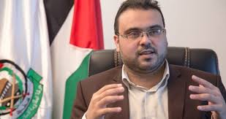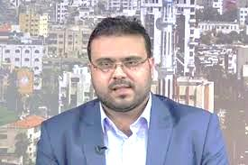
15/04/1398 | تاریخ انتشار: |  | ویژه های تصویری |  |  |  |  |  |  | *
* یهودیان فلاشا در اعتراض به خشونت رژیم صهیونیستی، نام فلسطین را فریاد زدند
تظاهرکنندگان در اعتراض به مقام های صهیونیستی نام «فلسطین» را فریاد می زدند و برخی نیز «تکبیر» می گفتند. از روز یکشنبه هزاران نفر از یهودیان فلاشا در اعتراض به کشته شدن یک جوان اتیوپیایی به دست پلیس رژیم صهیونیستی، در شهرهای تل آویو، حیفا، اشدود و اشکلون تظاهرات اعتراضی برگزار کردند.
* گفتگوی تلفنی هنیه و بری در مورد معامله قرن
رئیس دفتر سیاسی جنبش مقاومت اسلامی حماس تلفنی با نبیه بری رئیس مجلس نمایندگان لبنان در مورد طرح صلح آمریکا موسوم به معامله قرن گفتگو کرد. اسماعیل هنیه در این گفتگوی تلفنی از بری به خاطر موضع لبنان در قبال معامله قرن و کنفرانس اقتصادی بحرین که هدف از آن‌ها نابودی مسئله فلسطین و حقوق تاریخی ملت فلسطین در مقابل پول و مال است، تقدیر و تشکر کرد. رهبر حماس در پایان تاکید کرد که جنبش متبوعش به اصول و حقوق ملی فلسطینیان به ویژه حق بازگشت پایبند است و مخالف هرگونه اسکان فلسطینیان و یا طرح میهن جایگزین است.
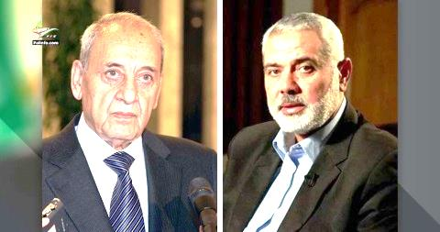
*رئیس حزب آبی – سفید تاکید کرد: شلیک موشک در برابر پرتاب بالن های آتش زا
بنی گانتز رئیس اسبق ستاد ارتش اسرائیل و رهبر کنونی حزب آبی – سفید تهدید کرد پرتاب هر بالن آتش زا از سوی غزه به سمت اراضی اشغالی با شلیک موشک پاسخ داده می شود. وی در جریان دیدار با طرفداران خود در شهرک اشکلون گفت: امنیت از بازدارندگی آغاز می شود و هر بالن آتش زایی که به سوی ما پرتاب شود باید با شلیک یک موشک به مواضع حماس به آن پاسخ شود.
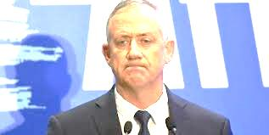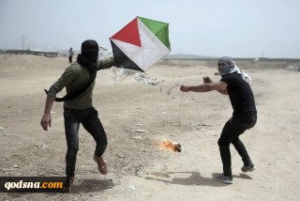
13/04/1398 |  | تاریخ انتشار: |  | گوناگون | منبع: |  | بازتاب خبری
واکنش امیرعبداللهیان در قبال افتتاح تونل صهیونیستها در حریم مسجد الاقصی
امیرعبداللهیان افتتاح تونل در جنوب مسجدالاقصی توسط صهیونیست ها که با حضور دو مقام آمریکایی انجام شد را تحریک آمیز دانسته و شدیدا محکوم و اهانت آشکار صهیونیستها و دولت وقت آمریکا به جهان اسلام خواند.
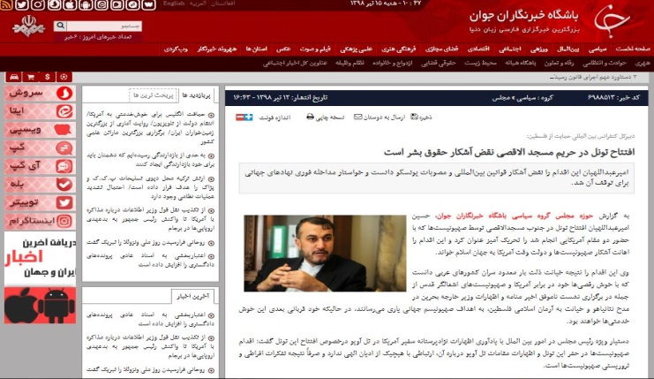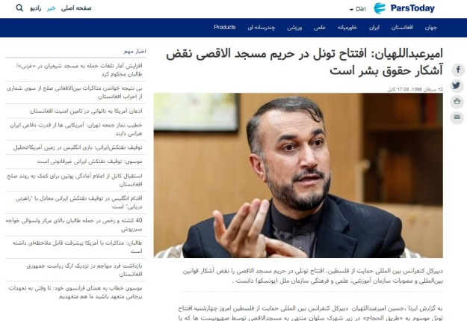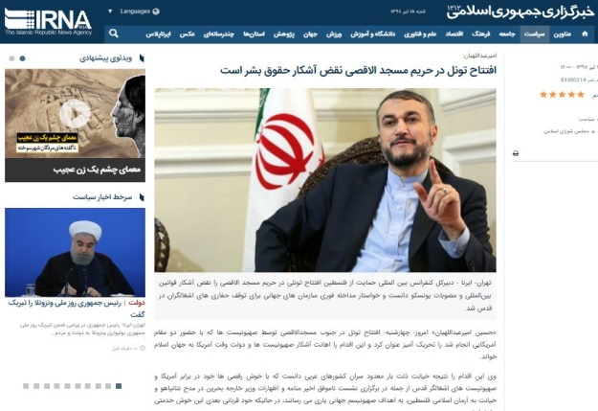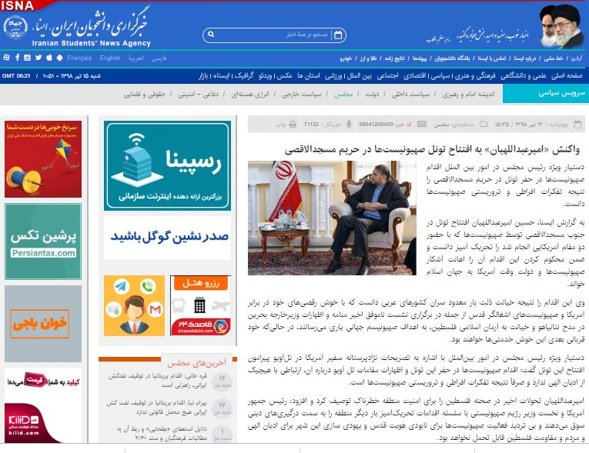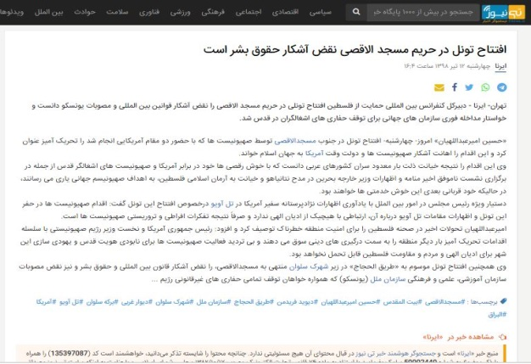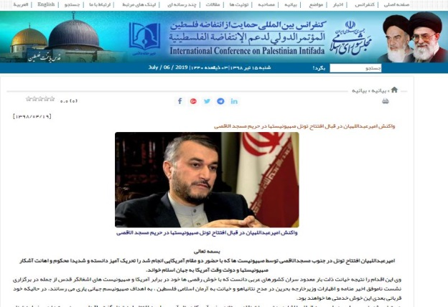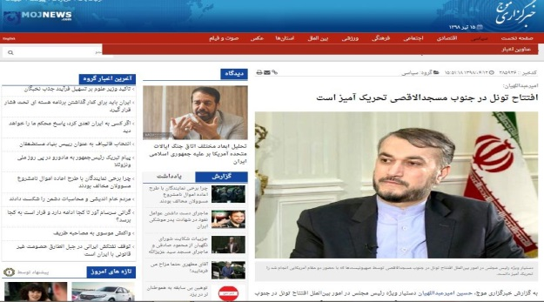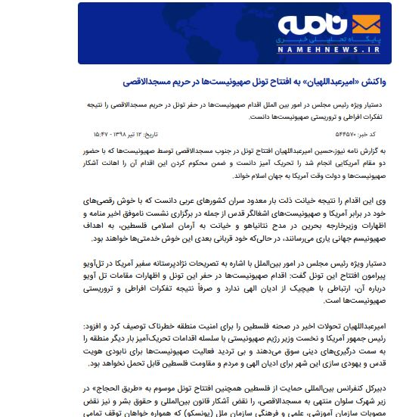

13/04/1398 | تاریخ انتشار: | معاریو | منبع: | مقاله
نشست اقتصادی بحرین تنها یک توهم و شکست بزرگ برای تل آویو بود
نشست اقتصادی اخیر بحرین تنها یک توهم و شکست بزرگ برای تل آویو بود البته برگزاری این نشست نوعی روحیه (کاذب) پیشرفت و توسعه را به برگزار کنندگان آن بخشید.
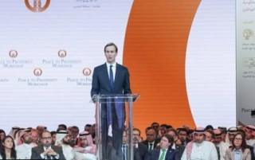
روزنامه صهیونیستی معاریو نوشت: نشست اقتصادی بحرین تنها یک توهم و شکست بزرگ برای تل آویو بود البته برگزاری این نشست نوعی روحیه (کاذب) پیشرفت و توسعه را به برگزار کنندگان آن بخشید.
البته نشست منامه ویژگی دیگری نیز داشت و آن هم این بود که توانست برای مدتی بر شکست سیاست های غلط و نادرست تل آویو در مقابل ایران،سوریه و جبهه های داخلی مقاومت فلسطینی سرپوش گذاری کند.

نشست اقتصادی بحرین باعث شد تا مقداری از فشارهای سیاسی اسرائیل پس از متحمل شدن شکست های فراوان در عرصه های مختلف کاسته شود و تل آویو خود را برای برگزاری انتخابات جدید آماده کند.

می بایست اشاره کرد که سیاست های اخیر اسرائیل برای مقابله با دشمنانش بر مبنای انجام اقدامات نظامی و آتش بازی بنا شده بود که این وضعیت به هیچ وجه صحیح نیست چراکه هیچگونه روند سیاسی درون آن دیده نمی شود.

نویسنده این روزنامه صهیونیستی که گرایش های چپ گرایانه دارد در ادامه مقاله خود می نویسد: دولت نتانیاهو نیاز داشت تا با استفاده از سران کشورهای عربی و نشاندن آنان در سالن اجلاس منامه و همچنین فراهم کردن شرایط حضور روزنامه نگاران اسرائیلی شرایط را به نفع خود برگرداند و این طور اظهار کند که همه چیز خوب است!

وی در پایان مقاله خود نوشت: برگزاری نشست منامه هدف بن سلمان بود تا ارتش اسرائیل را برای حمله به ایران اماده کند.

بن سلمان می خواست از این طریق به ترامپ و نتانیاهو القا کند که در حال حاضر فلسطین و اسرائیل به اندازه تبرئه شدن از قتل خاشقچی مهم نیست.

